**TÀI LIỆU**

**I. Use Case:**

**1. UC001 - Đăng Nhập:**

* **Mô tả:** Xác thực tài khoản admin để truy cập hệ thống.
* **Tác nhân:** Admin
* **Tiền điều kiện:** Có tài khoản admin hợp lệ.
* **Hậu điều kiện:** Admin được vào giao diện quản lý.
* **Luồng chính:**
  + Nhập tên đăng nhập và mật khẩu.
  + Hệ thống kiểm tra thông tin.
  + Nếu hợp lệ ➜ chuyển tới giao diện chính.
* **Luồng phụ:**
  + 2a. Sai mật khẩu ➜ Hiển thị thông báo lỗi.
  + 2b. Tài khoản không tồn tại ➜ Thông báo lỗi và yêu cầu nhập lại.

**2. UC002 - Thêm mới sản phẩm:**

* **Mô tả:** Admin thêm thông tin sản phẩm điện thoại mới vào hệ thống.
* **Tác nhân:** Admin
* **Tiền điều kiện:** Admin đã đăng nhập vào hệ thống.
* **Hậu điều kiện:** Sản phẩm được lưu trữ và hiển thị trong danh sách sản phẩm.
* **Luồng chính:**
  + Admin chọn chức năng "Thêm mới sản phẩm" từ giao diện chính.
  + Hệ thống hiển thị form nhập thông tin sản phẩm.
  + Admin điền đầy đủ thông tin: tên, brand, giá, tồn kho, mô tả.
  + Admin nhấn nút "Lưu".
  + Hệ thống kiểm tra tính hợp lệ của dữ liệu.
  + Hệ thống lưu sản phẩm mới vào cơ sở dữ liệu.
  + Hiển thị thông báo thành công.
* **Luồng phụ:**
  + 3a. Nếu thiếu thông tin ➜ Hệ thống hiển thị thông báo lỗi và yêu cầu nhập lại.
  + 5a. Nếu dữ liệu không hợp lệ ➜ Hệ thống hiển thị lỗi và không lưu dữ liệu.

**3. UC003 - Cập nhật sản phẩm:**

* **Mô tả:** Cho phép admin chỉnh sửa thông tin sản phẩm trừ ID.
* **Tác nhân:** Admin
* **Tiền điều kiện:** Admin đã đăng nhập và chọn sản phẩm cần cập nhật.
* **Hậu điều kiện:** Sản phẩm được cập nhật thông tin mới.
* **Luồng chính:**
  + Admin chọn sản phẩm từ danh sách.
  + Admin nhấn nút "Chỉnh sửa".
  + Hệ thống hiển thị form thông tin hiện tại của sản phẩm.
  + Admin chỉnh sửa thông tin cần thay đổi.
  + Nhấn nút "Cập nhật".
  + Hệ thống kiểm tra và lưu thông tin cập nhật.
* **Luồng phụ:**
  + 4a. Nếu không có thông tin nào thay đổi ➜ Hệ thống thông báo không cập nhật gì.
  + 6a. Nếu dữ liệu không hợp lệ ➜ Hiển thị lỗi.

**4. UC004 - Xóa sản phẩm theo ID:**

* **Mô tả:** Admin có thể xóa sản phẩm khỏi hệ thống.
* **Tác nhân:** Admin
* **Tiền điều kiện:** Sản phẩm tồn tại trong hệ thống.
* **Hậu điều kiện:** Sản phẩm bị loại bỏ khỏi cơ sở dữ liệu.
* **Luồng chính:**
  + Admin chọn sản phẩm trong danh sách.
  + Nhấn nút "Xóa".
  + Hệ thống hỏi xác nhận.
  + Admin xác nhận xóa.
  + Hệ thống xóa sản phẩm và hiển thị thông báo.
* **Luồng phụ:**
  + 4a. Admin hủy thao tác ➜ Không có hành động nào được thực hiện.

**5. UC005 - Hiển thị danh sách sản phẩm:**

* **Mô tả:** Hiển thị danh sách tất cả sản phẩm có trong hệ thống.
* **Tác nhân:** Admin
* **Tiền điều kiện:** Admin đã đăng nhập.
* **Hậu điều kiện:** Danh sách sản phẩm được hiển thị.
* **Luồng chính:**
* Admin chọn chức năng “Danh sách sản phẩm”.
* Hệ thống truy xuất dữ liệu.
* Hiển thị danh sách sản phẩm.

**6. UC006 - Tìm kiếm theo Brand:**

* **Mô tả:** Cho phép tìm kiếm sản phẩm theo thương hiệu.
* **Tác nhân:** Admin
* **Tiền điều kiện:** Danh sách sản phẩm đã được tải.
* **Hậu điều kiện:** Hiển thị các sản phẩm thuộc brand tương ứng.
* **Luồng chính:**
  + Admin nhập tên brand cần tìm.
  + Nhấn nút “Tìm kiếm”.
  + Hệ thống lọc sản phẩm theo brand.
  + Hiển thị kết quả.

**7. UC007 - Tìm kiếm theo Khoảng giá:**

* **Mô tả:** Tìm kiếm sản phẩm nằm trong khoảng giá nhất định.
* **Tác nhân:** Admin
* **Tiền điều kiện:** Danh sách sản phẩm đã được tải.
* **Hậu điều kiện:** Hiển thị sản phẩm trong khoảng giá.
* **Luồng chính:**
  + Admin nhập giá tối thiểu và tối đa.
  + Nhấn “Tìm kiếm”.
  + Hệ thống lọc sản phẩm theo khoảng giá.
  + Hiển thị kết quả.

**8. UC008 - Tìm kiếm theo tồn kho:**

* **Mô tả:** Tìm sản phẩm dựa trên số lượng tồn kho.
* **Tác nhân:** Admin
* **Tiền điều kiện:** Danh sách sản phẩm đã được tải.
* **Hậu điều kiện:** Hiển thị sản phẩm theo tồn kho phù hợp.
* **Luồng chính:**
  + Admin nhập giá trị tồn kho mong muốn.
  + Nhấn “Tìm kiếm”.
  + Hệ thống lọc theo tồn kho.
  + Hiển thị kết quả.

**9. UC009 - Hiện thị danh sách khách hàng:**

* **Mô tả:** Hiển thị toàn bộ danh sách khách hàng.
* **Tác nhân:** Admin
* **Tiền điều kiện:** Admin đã đăng nhập.
* **Hậu điều kiện:** Hiển thị danh sách khách hàng.
* **Luồng chính:**
  + Admin chọn “Danh sách khách hàng”.
  + Hệ thống truy vấn dữ liệu.
  + Hiển thị danh sách.

**10. UC010 - Thêm khách hàng mới:**

* **Mô tả:** Thêm thông tin khách hàng mới.
* **Tác nhân:** Admin
* **Tiền điều kiện:** Admin đã đăng nhập.
* **Hậu điều kiện:** Khách hàng mới được lưu.
* **Luồng chính:**
  + Admin chọn “Thêm khách hàng”.
  + Nhập thông tin khách hàng.
  + Nhấn “Lưu”.
  + Hệ thống kiểm tra dữ liệu.
  + Lưu vào CSDL.
  + Hiển thị thông báo thành công.
* **Luồng phụ:**
  + 2a. Thiếu thông tin ➔ Hiển thị lỗi, yêu cầu nhập lại.
  + 4a. Dữ liệu không hợp lệ ➔ Không lưu và báo lỗi.

**11. UC011 - Cập nhật thông tin khách hàng:**

* **Mô tả:** Cập nhật thông tin khách hàng.
* **Tác nhân:** Admin
* **Tiền điều kiện:** Đã chọn khách hàng cần cập nhật.
* **Hậu điều kiện:** Thông tin được cập nhật.
* **Luồng chính:**
  + Chọn khách hàng.
  + Nhấn “Chỉnh sửa”.
  + Chỉnh sửa thông tin.
  + Nhấn “Cập nhật”.
  + Hệ thống kiểm tra.
  + Lưu dữ liệu mới.
* **Luồng phụ:**
  + 3a. Không thay đổi gì ➔ Thông báo không có thay đổi.
  + 5a. Dữ liệu không hợp lệ ➔ Báo lỗi.

**12. UC012 - Xóa khách hàng theo ID:**

* **Mô tả:** Xóa khách hàng khỏi hệ thống.
* **Tác nhân:** Admin
* **Tiền điều kiện:** Khách hàng tồn tại.
* **Hậu điều kiện:** Bị xóa khỏi hệ thống.
* **Luồng chính:**
  + Chọn khách hàng.
  + Nhấn “Xóa”.
  + Hệ thống yêu cầu xác nhận.
  + Admin xác nhận.
  + Xóa dữ liệu và thông báo.
* **Luồng phụ:**
  + 4a. Admin hủy thao tác ➔ Không thực hiện gì.

**13. UC013 - Hiện thị danh sách hóa đơn:**

* **Mô tả:** Hiển thị toàn bộ hóa đơn đã lập.
* **Tác nhân:** Admin
* **Tiền điều kiện:** Admin đã đăng nhập.
* **Hậu điều kiện:** Hiển thị danh sách hóa đơn.
* **Luồng chính:**
* Chọn chức năng “Danh sách hóa đơn”.
* Hệ thống truy vấn dữ liệu.
* Hiển thị danh sách.

**14. UC014 - Thêm mới hóa đơn:**

* **Mô tả:** Tạo và lưu thông tin hóa đơn mới.
* **Tác nhân:** Admin
* **Tiền điều kiện:** Có đầy đủ thông tin khách hàng và sản phẩm.
* **Hậu điều kiện:** Hóa đơn được lưu.
* **Luồng chính:**
  + Admin chọn “Thêm hóa đơn”.
  + Nhập thông tin: khách hàng, sản phẩm, số lượng.
  + Nhấn “Lưu”.
  + Hệ thống kiểm tra và lưu.
  + Hiển thị thông báo thành công.
* **Luồng phụ:**
  + 2a. Thiếu thông tin ➔ Báo lỗi.
  + 4a. Dữ liệu không hợp lệ ➔ Không lưu.

**15. UC015 - Tìm kiếm hóa đơn theo tên khách hàng:**

* **Mô tả:** Tìm hóa đơn bằng tên khách hàng.
* **Tác nhân:** Admin
* **Tiền điều kiện:** Có danh sách hóa đơn.
* **Hậu điều kiện:** Hiển thị kết quả phù hợp.
* **Luồng chính:**
  + Nhập tên khách hàng.
  + Nhấn “Tìm kiếm”.
  + Hệ thống lọc kết quả.
  + Hiển thị hóa đơn phù hợp.

**16. UC016 - Tìm kiếm hóa đơn theo ngày/tháng/năm:**

* **Mô tả:** Tìm hóa đơn theo thời gian.
* **Tác nhân:** Admin
* **Tiền điều kiện:** Có danh sách hóa đơn.
* **Hậu điều kiện:** Hiển thị hóa đơn trong thời gian đó.
* **Luồng chính:**
  + Nhập ngày/tháng/năm cần tìm.
  + Nhấn “Tìm kiếm”.
  + Hệ thống lọc theo thời gian.
  + Hiển thị kết quả.

**17. UC017 - Thống kê doanh thu theo ngày :**

* **Mô tả:** Thống kê tổng doanh thu theo ngày.
* **Tác nhân:** Admin
* **Tiền điều kiện:** Có hóa đơn trong ngày cần thống kê.
* **Hậu điều kiện:** Hiển thị doanh thu ngày đó.
* **Luồng chính:**
  + Chọn ngày cần thống kê.
  + Hệ thống tính toán.
  + Hiển thị tổng doanh thu.

**18. UC018 - Thống kê doanh thu theo tháng:**

* **Mô tả:** Thống kê doanh thu theo từng tháng.
* **Tác nhân:** Admin
* **Tiền điều kiện:** Có dữ liệu hóa đơn trong tháng.
* **Hậu điều kiện:** Hiển thị doanh thu theo tháng.
* **Luồng chính:**
  + Chọn tháng.
  + Hệ thống truy vấn và tính toán.
  + Hiển thị kết quả.

**19. UC019 - Thống kê doanh thu theo năm:**

* **Mô tả:** Thống kê doanh thu theo năm.
* **Tác nhân:** Admin
* **Tiền điều kiện:** Có dữ liệu hóa đơn trong năm.
* **Hậu điều kiện:** Hiển thị doanh thu của năm.
* **Luồng chính:**

1. Chọn năm cần thống kê.
2. Hệ thống xử lý dữ liệu.
3. Hiển thị doanh thu.

**20. UC020 - Đăng Xuất:**

* **Mô tả:** Kết thúc phiên làm việc của admin.
* **Tác nhân:** Admin
* **Tiền điều kiện:** Admin đang đăng nhập.
* **Hậu điều kiện:** Phiên làm việc kết thúc.
* **Luồng chính:**
  + Admin chọn “Đăng xuất”.
  + Hệ thống xác nhận và xóa session.
  + Trở về màn hình đăng nhập.

**II. Use Case Diagram:**

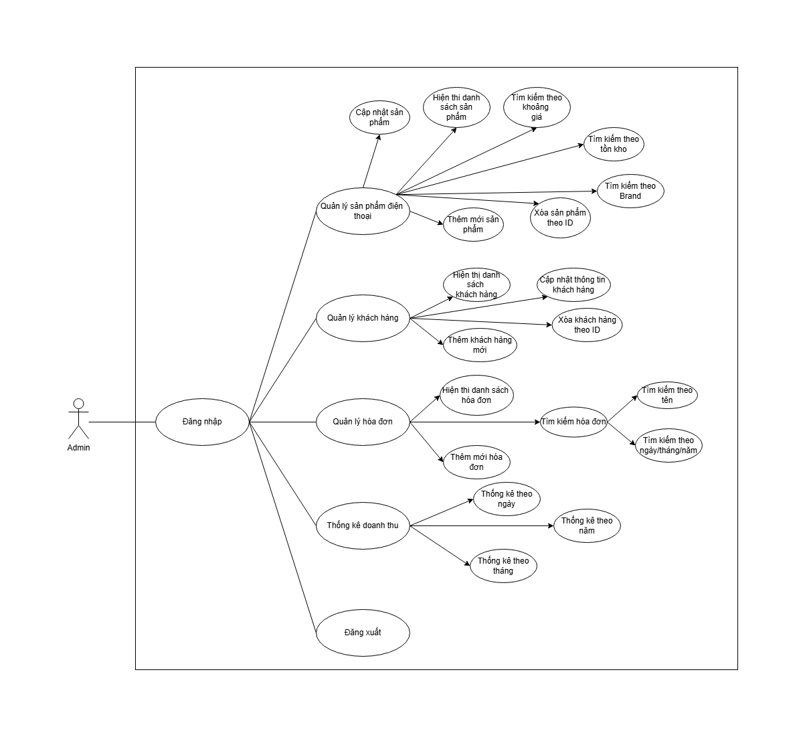

**III. Class Diagram:**

**IV. ERD:**

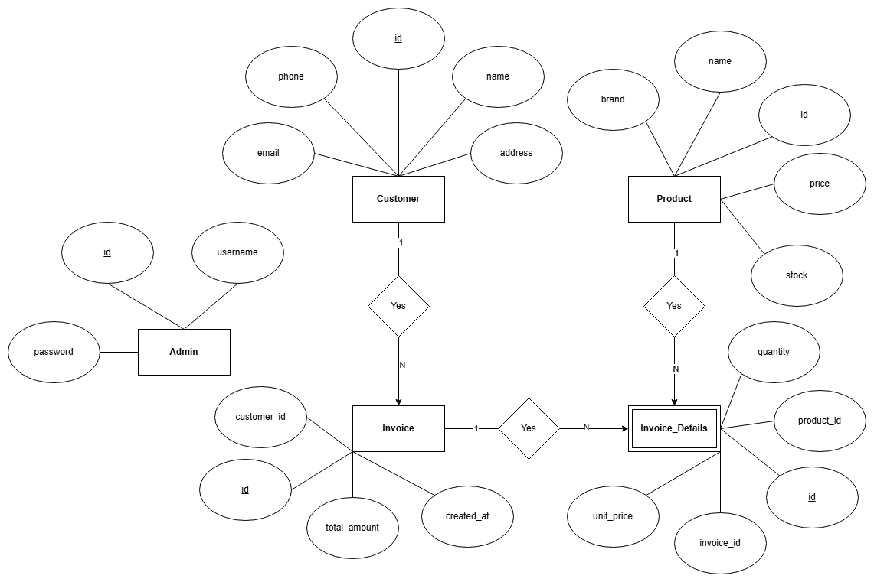

**V. Data Diagram:**

